机器学习又分为监督学习和非监督学习，机器学习的本质就是寻找数据特征与自定义标签之间的关系。监督学习，是指给出的训练数据已经带有了标签。非监督学习，是指训练数据不带有标签，通过大量的数据让机器自己总结经验判断对错的学习，需要聚类。半监督学习，是指少量训练数据带有标签，大部分数据不应该带有标签。隐藏在半监督学习下的基本规律在于：数据的分布必然不是完全随机的，通过一些有标签数据的局部特征，以及更多没标签数据的整体分布，就可以得到可以接受甚至是非常好的分类结果。

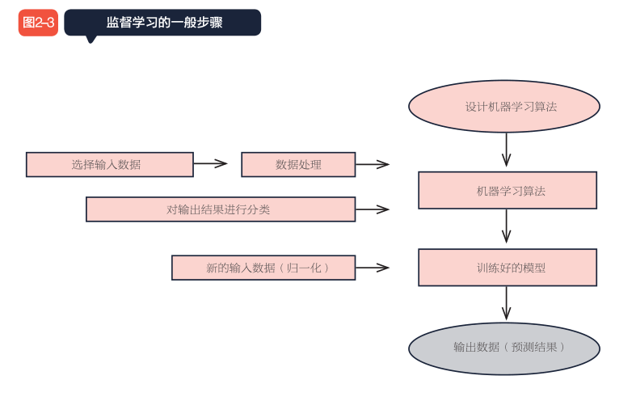

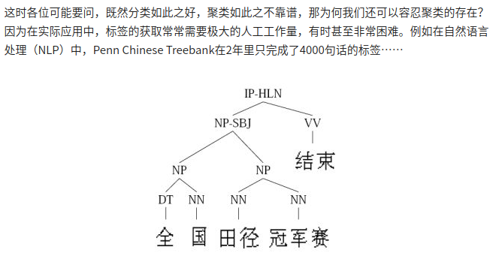

目前，市场应用较多的是监督学习，因为目前机器自己判断是十分不靠谱的，但是创建自定义标签是件复杂的事情。机器学习较多的应用于分类、回归、聚类等问题。

**Transductive Learning（直推学习）**： 训练数据少量标记，并且假设未标记数据就是最终用来测试的数据。学习的目的就是为了在这些数据上获取最佳的适应。

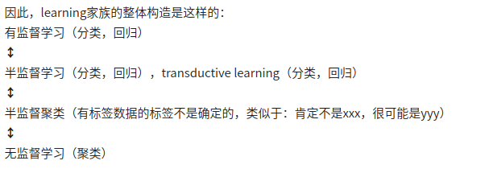

**决策树**：无监督学习中的产物，按照训练数据提供的概率，得到表示状态变化的决策树。

如果你用的底层数学库不一样，而这些底层数学库的速度不同。比如说Atlas和MKL，一般MKL完胜。就会导致执行速度的不同。

深度学习嘛离不开CUDA和cuDNN 两种加速

编程语言：C/C++ Python

浏览器中的开源学习库：deeplearnjs

windows下机器学习的库：caffe

<https://deeplearning4j.org/cn/compare-dl4j-torch7-pylearn#caffe>

https://chenrudan.github.io/blog/2015/11/18/comparethreeopenlib.html

有限自动机加上栈很搭。

**PyTorch**

Facebook于2017年1月开放了Torch的Python API ― [PyTorch](https://github.com/pytorch/pytorch" \t "_blank)的源代码。PyTorch 支持动态计算图，让您能处理长度可变的输入和输出，而这在RNN应用和其他一些情形中很有帮助。CMU 的 DyNet 和 PFN 的 Chainer 框架也支持动态计算图。

**caffe**

网友倾向于linux中使用这个深度学习框架。

cuDNN全称CUDA Deep Neural Network library，是nvidia专门针对深度神经网络设计的一套GPU计算加速库，被广泛用于各种深度学习框架。

**DL4J**

Deeplearning4j基于JVM，与Hadoop和[Spark](https://deeplearning4j.org/cn/spark.html)集成，可使用任意数量的[GPU](./gpu)或[CPU](./native)运行